**一些想法**

虽然说，制作一个音乐播放器仅仅是一项考核作业，但听到这个任务的时候，有段时间我在思考，我们需要一个怎么样的音乐播放器？

我们都接触了很多音乐播放器产品，包括PC端和移动端的在线流媒体音乐软件，像网易云音乐、QQ音乐都已经做得非常成熟，也拥有大量的活跃用户。回想早些年的巨头产品，千千静听、Winamp这些数字媒体播放的先驱，现在早已销声匿迹了。就算是Foobar 2000这样口碑十分优秀的软件，也只剩下一群音乐发烧友们在使用着，而他的软件UI也毫无美感。

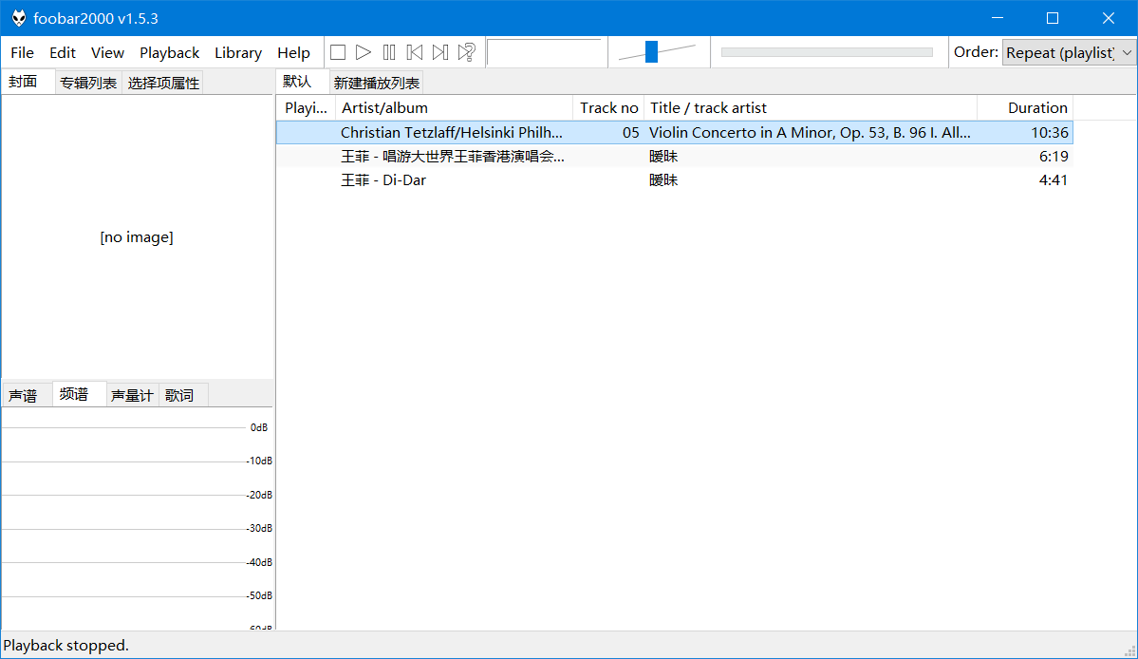

图为Foobar 2000 软件界面

每个人都有自己的曲库，总有一些时候不喜欢用在线音乐播放器来听歌，不希望看歌曲评论影响对自己原来对歌曲的评价。在移动端，有这样的应用，像海贝音乐，但是使用这款播放器还是需要付出学习成本；OPPO手机自带的音乐播放器也是纯正的本地播放器（虽然已经有新版内测在线音乐），但是软件体验却很一般。其他的，本地播放器已经寥寥无几。我也作为音乐发烧友，使用过索尼的Walkman，那种深夜的醇音享受，聆听自己下载的音乐，感觉无比美妙。旧款的Walkman并不能联网，即使是最新发布的由Android支持的新款Walkman，内置播放器也没有网络服务。若真心欣赏音乐，真的需要这样一款“简单”的播放器。

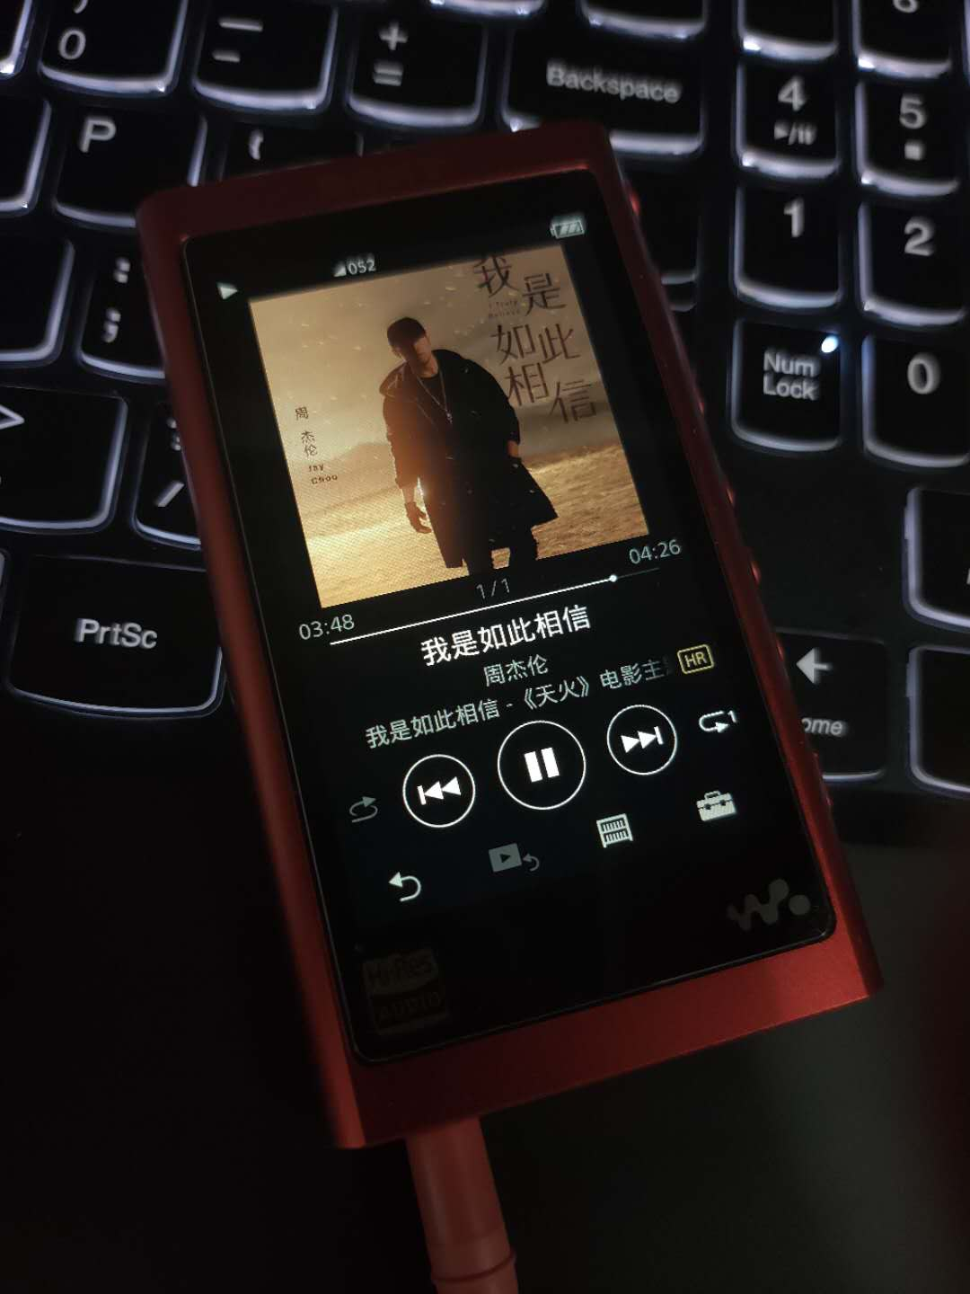

图为索尼Walkman A55系列产品播放界面

我的希望是，设计一款本地音乐播放器，摆脱在线流媒体的干扰，安安静静地听自己的音乐。要做好一款功能完整、UI优美的本地播放器并不容易。国产播放器（指硬件产品，俗称“国砖”，如下图）厂商在软件上还是欠缺的，以山灵为例，内置播放器掉帧、软件UI不合理、功能缺乏、使用卡顿等，一定程度影响用户体验、阻碍产品发展。我希望有这样的产品，用在“国砖”产品上，像山灵、飞傲这些mp3播放器厂商，解决他们的产品在软件设计上的不如意。

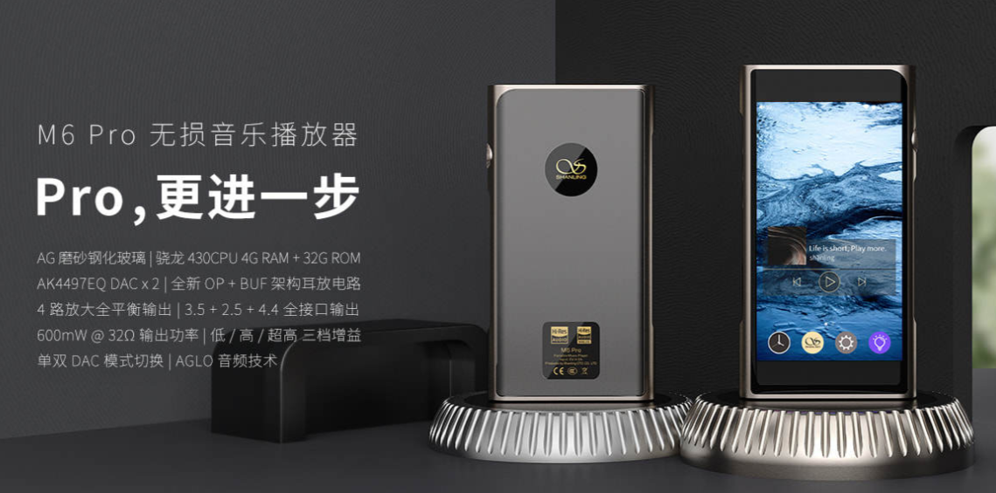

图为山灵音乐播放器M6 Pro 宣传图

因此，在完成我的作业的时候，我在软件界面上的考虑甚至多于功能。可以看到，整个APP的主色调以淡紫色为主，播放页面“抄袭”了网易云音乐经典的旋转黑胶唱片的设计。

由于能力有限，经过９个小版本的完善，最后以正式版本F.01提交作业的时候，在功能上，仍是不完善的。

**历史版本提供的改善**

**版本号 R.09**

1. 优化 减少消息提示
2. 优化 规范代码
3. 删除 不必要的文件

**版本号 R.08**

1. 优化 歌曲扫描逻辑，判定1分钟以上音频文件为歌曲
2. 修复 本地音乐删除引起下次程序启动崩溃
3. 优化 播放器唱片旋转速度
4. 优化 不再显示搜索完成的提示

**版本号 R.07.1**

1. 删除 不必要的文件

**版本号 R.07**

1. 修复 播放页面歌曲标题显示错误的问题
2. 修复 保存页面歌曲标题显示错误的问题
3. 新增 沉浸式标题栏代码，但暂不实现

**版本号 R.06**

1. 优化 播放模式、下一首、暂停播放按钮显示
2. 优化 菜单、返回、搜索按钮显示
3. 优化 tag没有专辑图片时的唱片外观
4. 优化 播放列表浮窗视觉
5. 删除 根据专辑图片读取背景渐变色效果
6. 删除 播放列表界面黑色描边效果
7. 删除 部分圆角效果
8. 更换 新的版本号R

**版本号 R.05**

1. 修复 安卓Q读取存储的权限问题
2. 更换 分享歌曲功能为保存图片功能

**版本号 R.04**

1. 优化 应用界面和功能菜单

**版本号 R.03**

1. 修复 通知栏常驻通知应用图标显示异常
2. 更换 头像图片为粉红邮局LOGO

**版本号 R.02**

1. 修复 搜索闪退
2. 优化 搜索界面UI

**版本号 R.01**

1. 新增 首次发布